Cahier des charges – Gestion de vente de téléphones
Oct 13, 2026 · @Mamadou

1. Contexte et objectifs
Le projet vise à livrer une application unique qui gère toute l'activité d'un commerçant de téléphones et d'accessoires, sur une ou plusieurs boutiques, même sans connexion Internet.
Aujourd'hui, ce type de commerce se gère souvent sur cahier ou tableur : stocks approximatifs, crédits clients difficiles à suivre, trocs mal tracés, et aucune vue globale quand le commerçant a plusieurs points de vente.
Objectifs du système :
- Enregistrer chaque vente (détail ou gros) en moins d'une minute, avec facture ou reçu.
- Connaître le stock exact de chaque article, par boutique et en temps réel, y compris par numéro IMEI pour les téléphones.
- Gérer le troc (reprise d'un ancien téléphone contre un neuf) avec une évaluation tracée.
- Suivre les ventes à crédit et chaque remboursement par tranche, avec relances des retards.
- Permettre au propriétaire de piloter plusieurs boutiques depuis un seul compte.
- Fonctionner hors ligne, puis synchroniser automatiquement dès le retour de la connexion.
- Être utilisable aussi bien sur téléphone que sur ordinateur.

2. Périmètre et utilisateurs
Le système couvre la vente, le stock, le troc, le crédit et la gestion multi-boutiques. La comptabilité complète et la vente en ligne au public (site e-commerce) sont hors périmètre de la première version.
Produits gérés : téléphones (neufs et d'occasion), et accessoires électroniques liés : coques anti-casse, protège-écrans, casques et écouteurs Bluetooth, chargeurs, câbles, batteries externes, etc.
Rôle | Qui | Ce qu'il peut faire
Propriétaire | Le commerçant | Tout voir et tout gérer sur toutes ses boutiques : stocks, prix, employés, rapports, transferts
Gérant de boutique | Responsable d'un point de vente | Gérer le stock, les ventes, le troc et les crédits de sa boutique ; voir ses rapports
Vendeur / caissier | Employé | Enregistrer ventes, trocs et encaissements ; consulter le stock ; pas de modification des prix
Client | Acheteur au détail ou en gros | Pas d'accès direct (V1) ; reçoit factures, reçus et rappels d'échéance par SMS/WhatsApp
Fournisseur | Grossiste ou importateur | Pas d'accès ; enregistré pour les achats et réapprovisionnements
Chaque action est liée à l'utilisateur qui l'a faite, pour éviter les pertes et litiges entre employés.

3. Exigences fonctionnelles

3.1 Catalogue produits
- Fiche produit : marque, modèle, catégorie, capacité, couleur, état (neuf / occasion), photo, code-barres.
- Chaque téléphone est suivi individuellement par son numéro IMEI (ou numéro de série) ; les accessoires sont suivis en quantité.
- Trois prix par article : prix d'achat, prix de vente au détail, prix de vente en gros.
- Compatibilité accessoire ↔ modèle (ex. : cette coque va avec tel modèle), proposée automatiquement lors d'une vente.

3.2 Stock et approvisionnement
- Stock par boutique, mis à jour automatiquement à chaque vente, troc, retour ou transfert.
- Entrées de stock depuis un bon d'achat fournisseur, avec saisie ou scan des IMEI.
- Alerte de stock minimum par article et par boutique.
- Inventaire physique : comptage, écarts, ajustement justifié.
- Historique complet d'un IMEI : achat, boutique, vente, client, retour, troc.

3.3 Ventes au détail et en gros
- Vente rapide par recherche ou scan, panier multi-articles, remise autorisée selon le rôle.
- Vente en gros : prix de gros appliqué automatiquement au-delà d'une quantité définie, ou pour un client classé « grossiste ».
- Paiements : espèces, mobile money (Orange Money, MTN MoMo), virement, paiement mixte.
- Impression ou envoi (WhatsApp, SMS, PDF) de la facture ou du reçu, avec mentions de garantie.
- Retours et échanges sous conditions, avec remise en stock ou mise au rebut.
- Garantie : durée par produit, consultation de la garantie à partir de l'IMEI.

3.4 Troc (reprise d'un ancien téléphone)
- Le vendeur saisit l'appareil du client : modèle, IMEI, état (écran, batterie, boîtier, fonctionnement), photos.
- Le système propose une valeur de reprise selon une grille modifiable par le propriétaire ; le vendeur peut l'ajuster dans une limite autorisée.
- La valeur de reprise est déduite du prix du nouvel appareil ; le client paie la différence (comptant ou à crédit).
- L'appareil repris entre en stock « occasion », avec statut à réparer / à revendre, et son propre prix de revente.
- Pièce d'identité du client enregistrée pour limiter la reprise d'appareils volés ; un IMEI déjà connu comme volé ou bloqué est signalé.

3.5 Vente à crédit et remboursement par tranches
- Création d'un contrat de crédit : client, articles, apport initial, montant restant, nombre de tranches, fréquence (hebdomadaire, mensuelle), dates d'échéance.
- Fiche client obligatoire : nom, téléphone, pièce d'identité, adresse, éventuellement un garant.
- Plafond de crédit par client, fixé par le propriétaire.
- Encaissement d'une tranche (totale ou partielle) avec reçu et solde restant.
- Rappels automatiques par SMS ou WhatsApp avant chaque échéance et en cas de retard.
- Tableau des crédits : en cours, en retard, soldés ; montant total dû par boutique.
- Possibilité de pénalité de retard (activable ou non).

3.6 Gestion multi-boutiques
- Un propriétaire crée et gère autant de boutiques qu'il le souhaite depuis un seul compte.
- Prix communs ou propres à chaque boutique.
- Transferts de stock entre boutiques : demande, envoi, réception confirmée, IMEI suivis.
- Tableau de bord consolidé : ventes, stock, crédits et caisse de toutes les boutiques, ou d'une seule.
- Chaque employé est rattaché à une ou plusieurs boutiques.

3.7 Clients et fournisseurs
- Fichier clients : coordonnées, type (détail / grossiste), historique d'achats, crédits, trocs.
- Fichier fournisseurs : coordonnées, achats, dettes envers le fournisseur.

3.8 Caisse et dépenses
- Ouverture et clôture de caisse journalières par vendeur, avec écart constaté.
- Saisie des dépenses de la boutique (loyer, électricité, transport…).

3.9 Rapports
- Chiffre d'affaires et bénéfice brut par jour, semaine, mois, par boutique, vendeur, produit.
- Meilleures ventes, articles qui ne tournent pas, valeur du stock.
- Situation des crédits et des trocs.
- Export en PDF et Excel.

4. Exigences non fonctionnelles

4.1 Fonctionnement hors ligne et en ligne
- Toutes les opérations courantes (vente, troc, encaissement de tranche, consultation du stock) fonctionnent sans Internet.
- Les données sont stockées localement sur l'appareil, puis synchronisées automatiquement avec le serveur dès que la connexion revient.
- Un indicateur visible montre l'état : en ligne, hors ligne, synchronisation en cours, opérations en attente.
- Gestion des conflits : un même IMEI ne peut pas être vendu deux fois ; en cas de conflit, la première opération synchronisée l'emporte et l'autre est signalée au gérant.
- Les fonctions qui exigent le réseau (SMS, WhatsApp, tableau consolidé à jour) sont mises en file d'attente.

4.2 Multi-plateforme
- Une seule application utilisable sur téléphone Android, iPhone, tablette et ordinateur (Windows, Mac, navigateur web).
- Interface adaptée à la taille de l'écran ; usage tactile sur mobile, clavier et lecteur code-barres sur ordinateur.
- Compatible avec des smartphones d'entrée de gamme et des connexions lentes.
- Impression sur imprimante thermique Bluetooth (reçus 58/80 mm) et imprimante classique (factures A4).
- Langue : français en V1, interface prévue pour ajouter d'autres langues.
- Monnaie : franc guinéen (GNF) par défaut, paramétrable.

4.3 Sécurité
- Connexion par identifiant et mot de passe ou code PIN ; droits selon le rôle.
- Données chiffrées sur l'appareil et pendant la synchronisation.
- Journal de toutes les opérations sensibles : suppression, remise, modification de prix, annulation.
- Sauvegarde automatique quotidienne sur le serveur ; restauration possible si un appareil est perdu.
- Déconnexion à distance d'un appareil ou d'un employé.

4.4 Performance et qualité
- Enregistrement d'une vente en moins de 2 secondes, même hors ligne.
- Recherche d'un produit ou d'un IMEI en moins de 1 seconde.
- Prise en charge d'au moins plusieurs milliers d'articles et d'IMEI par boutique sans ralentissement.
- Interface simple, utilisable après une courte prise en main par un vendeur sans formation informatique.

5. Architecture technique proposée
Chaque appareil garde sa propre base de données locale pour travailler sans réseau ; un serveur central synchronise toutes les boutiques et sert le tableau du propriétaire.
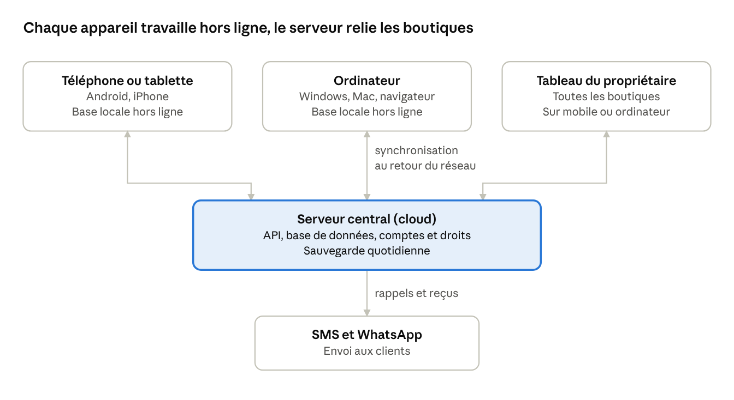
architecture · appareils, serveur, messagerie
Les flèches doubles indiquent que les données montent et descendent : une vente faite hors ligne remonte au serveur, un nouveau prix ou un transfert redescend vers les boutiques.
Choix techniques suggérés (à valider avec le prestataire) :
- Application : Flutter, une seule base de code pour Android, iPhone, Windows, Mac et le web.
- Base locale : SQLite sur chaque appareil.
- Serveur : API REST (Node.js ou Laravel) avec base PostgreSQL, hébergée dans le cloud.
- Messagerie : API d'un fournisseur SMS local et WhatsApp Business.
- Mises à jour de l'application diffusées sans réinstallation manuelle.

6. Livrables, phases et recette
Le projet est livré en trois phases, chacune utilisable en boutique avant de passer à la suivante.
Phase | Contenu | Livrable
1. Socle | Catalogue, stock et IMEI, ventes détail et gros, caisse, hors ligne, une boutique | Application installable + serveur
2. Troc et crédit | Reprise d'appareils, contrats de crédit, tranches, rappels SMS/WhatsApp | Mise à jour de l'application
3. Multi-boutiques | Boutiques multiples, transferts, tableau consolidé, rapports avancés | Version complète
Livrables attendus : code source, application mobile et ordinateur, serveur déployé, documentation utilisateur en français, formation des vendeurs, garantie de correction des anomalies après livraison.
Critères de recette (exemples) :
- ☐ Une vente faite hors ligne apparaît sur le serveur après reconnexion, sans doublon.
- ☐ Un IMEI vendu ne peut plus être vendu, même depuis une autre boutique.
- ☐ Un troc réduit le prix du neuf et ajoute l'ancien appareil au stock occasion.
- ☐ Une tranche encaissée met à jour le solde et produit un reçu.
- ☐ Un client en retard reçoit un rappel automatique.
- ☐ Un transfert entre boutiques déplace le stock une fois la réception confirmée.
- ☐ Le propriétaire voit les chiffres de toutes ses boutiques sur un seul écran.
Questions ouvertes :
- Budget et date de mise en service souhaités ?
- Nombre de boutiques et d'employés au démarrage ?
- Faut-il des factures conformes à une norme fiscale particulière ?
- Le propriétaire veut-il vendre l'application à d'autres commerçants (abonnement) ou l'utiliser seul ?

